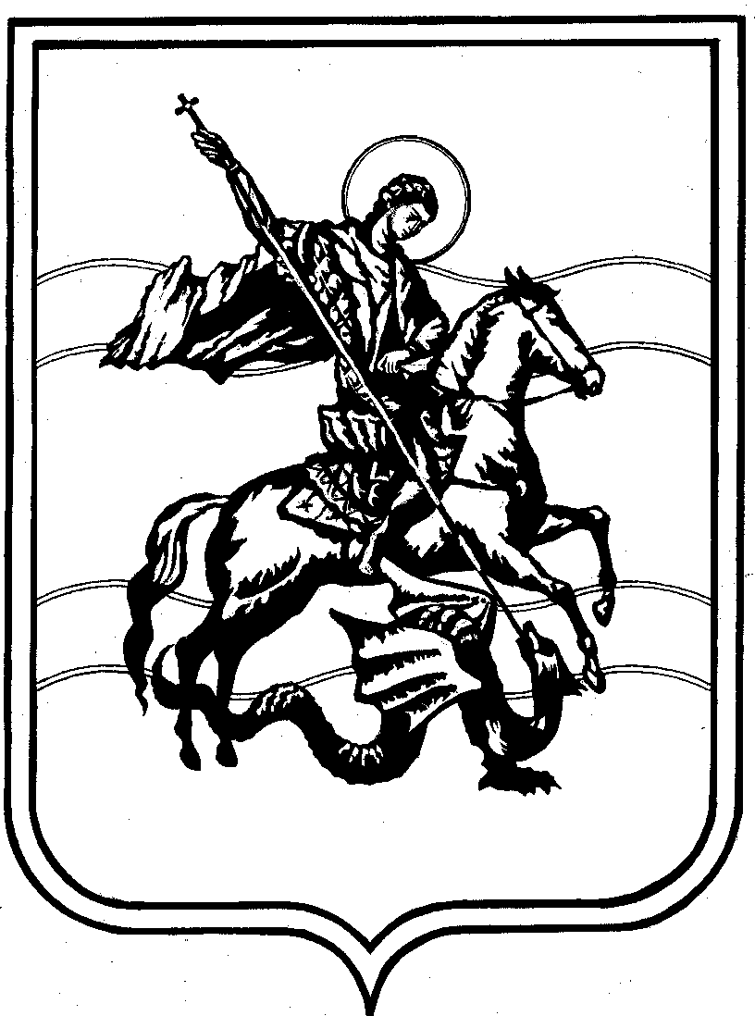

Сельская Дума
муниципального образования
сельское поселение село Истье

Калужской области

Р Е Ш Е Н И Е
с. Истье

от «17» ноября 2023 г. № 42

О внесении изменений в решение Сельской Думы муниципального образования сельское поселение село Истье от 18.11.2021 № «Об утверждении Положения о муниципальном контроле на автомобильном транспорте, городском наземном электрическом транспорте и в дорожном хозяйстве в границах населенных пунктов территории муниципального образования сельского поселения село Истье»

В целях приведения правовых актов в соответствие с действующим законодательством, рассмотрев Экспертное заключение Правового управления Администрации Губернатора Калужской области от 07.06.2023 № 1543-П-09/2023, Сельская Дума МО СП «Село Истье» РЕШИЛА:

- Внести изменения в преамбулу решения Сельской Думы муниципального образования сельское поселение село Истье от 18.11.2021 № 47 «Об утверждении Положения о муниципальном контроле на автомобильном транспорте, городском наземном электрическом транспорте и в дорожном хозяйстве в границах населенных пунктов территории муниципального образования сельского поселения село Истье» изложив ее в следующей редакции:
«В соответствии с п. 20 ч. 1, ч.ч. 3, 4 ст. 14 Федерального закона от 06.10.2003 № 131-ФЗ «Об общих принципах организации местного самоуправления в Российской Федерации», Соглашением о передаче отдельных полномочий от 23.12.2022 г. № 165, Решением Сельской Думы от 18.11.2022 № 36 «О принятии осуществления части полномочий по решению вопросов местного значения муниципального района «Жуковский район»,».
- Настоящее Решение вступает в силу со дня подписания.

Глава МО СП
«Село Истье» Э.А. Малышев

